Curso de Matemáticas de Secundaria Pedro Reina • http://pedroreina.net/cms
Nivel 3 • Análisis • Lineales • Ejercicios (08)
Enunciados
- De la función lineal «L» se sabe que L(‒10) = 7 y L(10) = ‒5. Se pide:
(a) Calcula L(‒5); (b) Calcula L(0); (c) Resuelve la ecuación L(x) = ‒2
(d) Representa gráficamente la función lineal y marca en la representación los cinco puntos que aparecen en el enunciado.
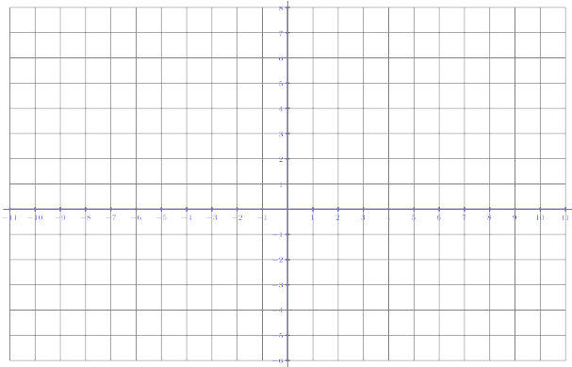
- De la función lineal «R» se sabe que R(‒10) = ‒5 y R(10) = 3. Se pide:
(a) Calcula R(5); (b) Calcula R(0); (c) Resuelve la ecuación R(x) = ‒3
(d) Representa gráficamente la función lineal y marca en la representación los cinco puntos que aparecen en el enunciado.
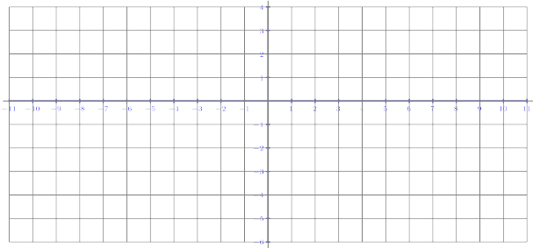
Soluciones
- (a) 4 (b) 1 (c) x=5
(d)
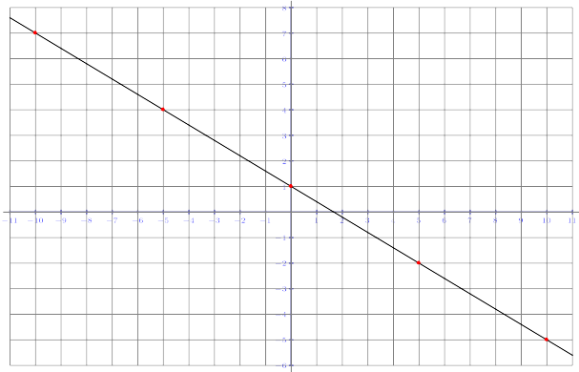
- (a) 1 (b) ‒1 (c) x=‒5
(d)

